Мұғалімнің аты-жөні: |  |  | Масалимова Ж.А.
Пән/Сынып: |  |  | Биология, 7 сынып
Қай аптаның нешінші сабағы
Тарау немесе бөлім атауы: |  |  | 2-тарау Тірі ағзаларды жүйелеу
Сабақтың тақырыбы: |  |  | Омыртқасыз және омыртқалы жануарлардың сыртқы құрылысындағы ерекшеліктер.
Оқу мақсаты: |  |  | - 7.1.1.3 - омыртқасыз және омыртқалы жануарлардың құрылысының ерекшеліктерін сипаттау
Бағалау критериі: |  |  | - омыртқасыз және омыртқалы жануарлардың құрылысының ерекшеліктерін сипаттайды;
Саралап оқыту тапсырмалары
Ұжымдық жұмыс  Омыртқасыз және омыртқалы жануарлардың сыртқы құрылысындағы ерекшеліктер туралы түсінік |  |  |  | Бірлескен жұмыс  1,2 тапсырма | Жеке жұмыс  3 тапсырма
Уақыты | Кезеңдері | Тапсырма |  |  |  | Тапсырманың мақсаты | Мұғалімнің бақылауы мен зерттеуі не? | Бағалау | Ресурстар
1 мин  1 мин | Ұйымдас тыру | Сәлеметсіздер ме, оқушылар. Бүгін біз сіздермен биология сабағының өткен сабағында бастаған Тірі ағзаларды жүйелеу тарауын жалғастырамыз.  Бүгінгі сабағымыздың тақырыбы: Омыртқасыз және омыртқалы жануарлардың сыртқы құрылысындағы ерекшеліктер.  Сіздің білетініңіз:  • Омыртқасыз жануарлардың ерекшеліктерән білу  Сіздің меңгеретініңіз:  • Омыртқасыз және омыртқалылар ағзаларды ажырату; |  |  |  |  |  |  | Презентация Слайд 1  Слайд 2
7-8 мин  01-05 мин  3 мин | Жаңа сабақ | Француз биологы Жан Батист Ламарк жануарлардың ішкі құрылыстарын салыстыра отырып ,жүйеледі.  Жануарлар:  - Омыртқалылар  - Омыртқасыздар  Омыртқасыздардың белгілер. Ламарк омыртқасыздарға орталық бөлігі омыртқа жотасы болып табылатын ішкі қаңқасы жоқ барлық жануарларды жатқызды. Омыртқасыздарда не шеміршекті, не сүйекті бассүйегі болмайды.  Қарапайымдар жануарлар патшалығының ең қарапайым өкілдері- біржасушалылар  Губкалар типіне денесінде қуыс бар,көпшілігі суда тіршілік етеді,көпжасушалылар .  Ішекқуыстылар типі екі қабат қалыптасып, энтодерма және эктодерма деп аталады .  Жалпақ құрттар жасушалардың үш қабаттан тұратын және бұлшықет жүйесі бар,ең бірінші пайда болған жануарлар жалпақ құрттар.  Жұмыр құрттар типі бұл жануарларда ішінде алғаш рет ішкі мүшелері орналасқан дене қуысы пайда болды. Денесі сірқабықпен қапталған .Денесі жұмыр, сегменттерге бөлінбеген  Буылтық құрттар типі олардың денесі жеке буылтықтарға-сегменттерге бөлінген. Бұл омыртқасыз жануарлардың өте маңызды типі. Буылтық құрттарда қан және қан тамырлары жүйесі пайда болды.  Ұлулар денесі жұмсақ әрі мантиясы бар,бас, тұлға, аяқ, бақалшақтан тұрады  Буын аяқтылар аяқтары бунақталған,денесі хитинмен қапталған .  Омыртқалылардың белгілері. Басты белгісі ішкі қаңқасы болып табылады. Ол сүйекті немесе шеміршекті болуы мүмкін. Бастысы омыртқалыларда ол үнемі денесінің бойымен ось – омыртқа жотасы немесе желі (хорда) түрінде созылып жатады.  - Балықтар  - Қосмекенділер  - Жорғалаушылар  - Құстар  - Сүтқоректілер |  |  |  |  |  |  | Презентация  Слайд 3  Слайд 4  Слайд 5  https://bilimland.kz/kk/courses/biologiya-kk/zhanuarlar-alemi/zhanuarlardyng-klassifikacziyasy/lesson/omyrtqasyzdar  Слайд 6  Слайд 7
8 мин | Тәжірибе | Тапсырма №1.  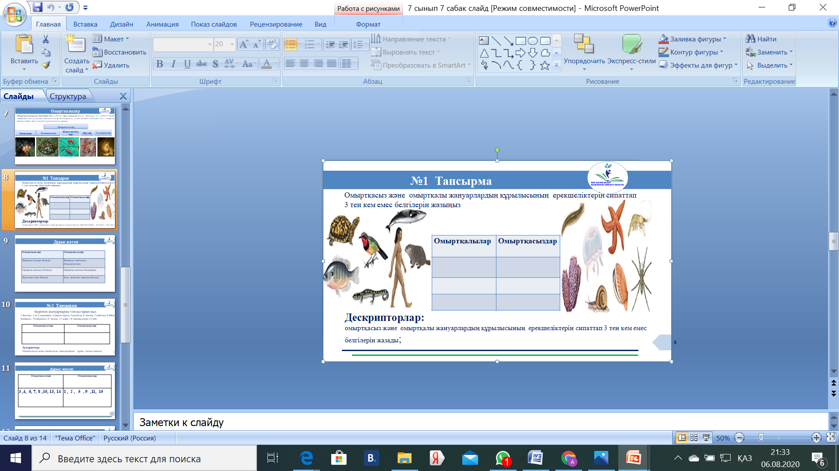  Дұрыс жауап  Омыртқалылар Омыртқасыздар  Қаңқасы ішінде болады Қаңқасы сыртында болады(хитин)  Омыртқа жотасы болады Омыртқа жотасы болмайды  Бұлшықеттері болады Ішкі денелері жұмсақ болады  Тапсырма №2. Берілген жануарларды омыртқалы және омыртқасыздарға топтастырыңыз  1.Кептер, 2.ит,3.құмырсқа, 4.жауын құрты, 5.кесіртке, 6. жылан, 7.көбелек, 8.Маса, 9маймыл, 10.өрмекші,11. балық, 13.шаян, 14.теңізжұлдызы,15.қой  Омыртқасыздар Омыртқалылар  Дұрыс жауап  Омыртқасыздар Омыртқалылар  3 ,4, 6, 7, 8 ,10, 13, 14 1 , 2 , 5 , 9 ,11, 15 |  |  |  | Жаңа тақырыпты тәжірибе арқылы меңгеру |  | Дескриптор:  Омыртқасыз және омыртқа лы жануарлардың құрылысының ерекше-ліктерін сипаттап, 3 тен кем емес белгіле рін жазады;  Дескрипторлар:  Омыртқасыз және омыртқа лы жануар ларды дұрыс топтастырады; | Слайд 8  Слайд 9
3 мин | Бекіту | Тапсырма №3 Дұрыс немесе жалған әдісі  Дұрыс немесе жалған  Балықтың омыртқасы бар  Жорғалаушылардың омыртқасы жоқ  Адамдар омыртқасыздарға жатад  Омыртқасыздар жәндіктер  Сүтқоректілердің ішкі қаңқасы жақсы жетілген  Буынаяқтылар, құрттар, былқылдақденелілер омыртқасыздар  Омыртқалы жануарлардың құрылыс күрделі  Сегізаяқ омыртқалы жануа  Буынаяқтыларда экзоскелет бар  Дұрыс жауап  Дұрыс немесе жалған  Балықтың омыртқасы бар Дұрыс  Жорғалаушылардың омыртқасы жоқ Жалған  Адамдар омыртқасыздарға жатады Жалған  Омыртқасыздар жәндіктер Дұрыс  Сүтқоректілердің ішкі қаңқасы жақсы жетілген Дұрыс  Буынаяқтылар, құрттар, былқылдақденелілер омыртқасыздар Дұрыс  Омыртқалы жануарлардың құрылыс күрделі Дұрыс  Сегізаяқ омыртқалы жануар Жалған  Буынаяқтыларда хитинді қабық бар Дұрыс |  |  |  | Тақырыпты меңгергенін анықтау |  | Дескриптор:  Берілген сөйлемдердің дұрыс немесе жалған екенігін анықтайды. | Слайд 10
 |  | Сабақты қорытындылау  - Жануарлардың омыртқалы және омыртқасыздар болып бөлінетінін білдім;  - Омыртқасыз және омыртқалы жануарлардың ерекшеліктерін білдім;  - Омыртқасыз және омыртқалы жануарлардың ерекшеліктерін сипаттадым;  - Омыртқасыз және омыртқалылар ағзаларды ажырата аламын; |  |  |  |  |  |  | Слайд 11

